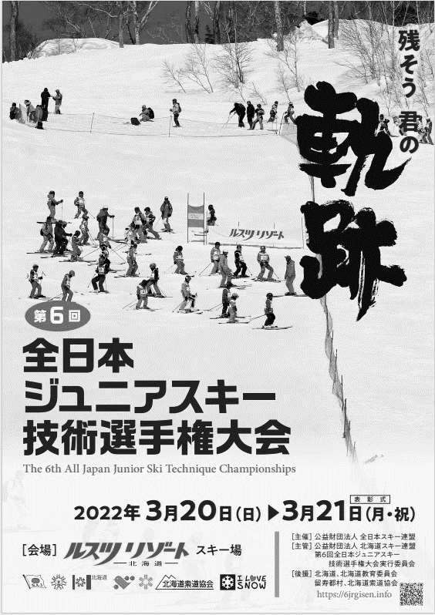

第６回全日本ジュニアスキー技術選手権大会動画Part 2の公開について

公開URL Part 2
https://youtu.be/5lJTFiqLBfA

